ФОРМИРУЕМ ПРАВИЛЬНО ЧЕКИ ПРИ СДАЧЕ ИМУЩЕСТВА В АРЕНДУ!
Установленный законодательством порядок формирования чеков в приложении «Налог на профессиональный доход» предусматривает указание в чеке полной и достоверной информации, в том числе в отношении вида сделки (операции) и наименования реализуемых товаров (выполненных работ, оказанных услуг).
Не допускается указание в чеке сведений в сокращенной форме, в виде цифр, иных обозначений, не позволяющих однозначно определить товар (работу, услугу), реализованный физическим лицом при применении налога на профессиональный доход!
Примеры формирования чека при сдаче имущества в аренду.
1. Сдача в аренду имущества (за исключением недвижимого имущества)
В приложении «Налог на профдоход» выбрать  вкладку «Аренда»,  далее – «Иное имущество»,  затем - в поле «Наименование объекта аренды» указать наименование объекта | Правильно | Неправильно
 | автомобиль,  станок,  электродрель,  бетономешалка  и т.п. | 1 штука,  1 единица,  личное имущество,  бытовые предметы,  долевая собственность

Пример правильно сформированного чека

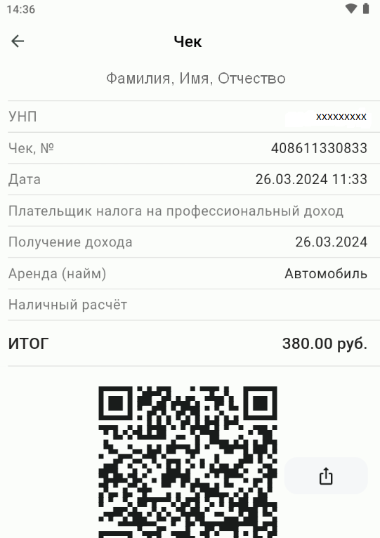
2. Сдача в аренду недвижимого имущества (за исключением жилых помещений)
В приложении «Налог на профдоход» выбрать  выбрать вкладку "Аренда",  далее - "Недвижимое имущество", выбрать объект аренды из ранее введенных объектов "Ваши объекты"  или "Добавить новый объект".  В качестве типа сдаваемого в аренду объекта недвижимости - выбрать "иное (иное)",  и в строке "Примечание" указать тип сдаваемого в аренду объекта недвижимости | Правильно | Неправильно
 | склад (адрес);  торговое помещение (адрес);  здание магазина;  офис;  гараж;  и т.п. | 1 штука;  1 единица;  недвижимость;  комплекс;  постройка
При заполнении информации об адресе сдаваемого в аренду объекта недвижимости должны быть указаны соответствующие строки о населенном пункте, улице, номере дома, корпусе. | г. Осиповичи,  ул. Беговая, д. 1, корпус 1, иное помещение | г. Могилев;  Дашковский сельсовет;  Бобруйский район;  Могилевская область
Пример правильно сформированного чека
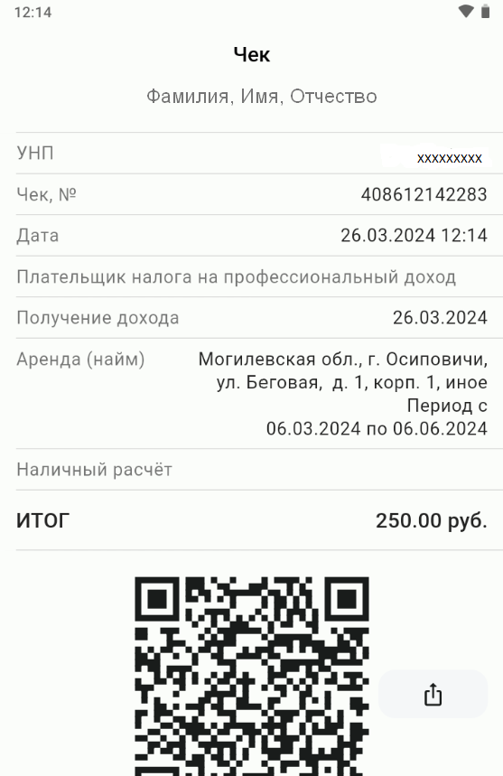
3. Предоставление жилых помещений для краткосрочного проживания.
В приложении «Налог на профдоход» выбрать  выбрать вкладку "Аренда",  далее - "Недвижимое имущество", выбрать объект аренды из ранее введенных объектов "Ваши объекты"  или "Добавить новый объект".  Для указания типа предоставляемого для краткосрочного проживания жилого помещения выбрать соответствующий тип:  "квартира (кв.)" - для квартиры, "комната (ком.)" - для комнаты, "частный дом (ч. дом)" - для жилого дома.  Далее заполнить оставшуюся адресную строку "номер помещения/квартиры". | Правильно | Неправильно
 | Могилевская область,  Могилевский район,  Буйницкий район,  д.Озерное,  ул.Речная, д.6,  ч.дом | Могилевская область,  Могилевский район,  Буйницкий район,  д.Озерное,  ул.Речная, д.6
 | Правильно | Неправильно
При заполнении информации об адресе сдаваемого в аренду объекта недвижимости должны быть указаны соответствующие строки о населенном пункте, улице, номере дома, корпусе. | г. Осиповичи,  ул. Беговая, д. 17, квартира 5 | г. Могилев;  Дашковский сельсовет;  Бобруйский район
Пример правильно сформированного чека

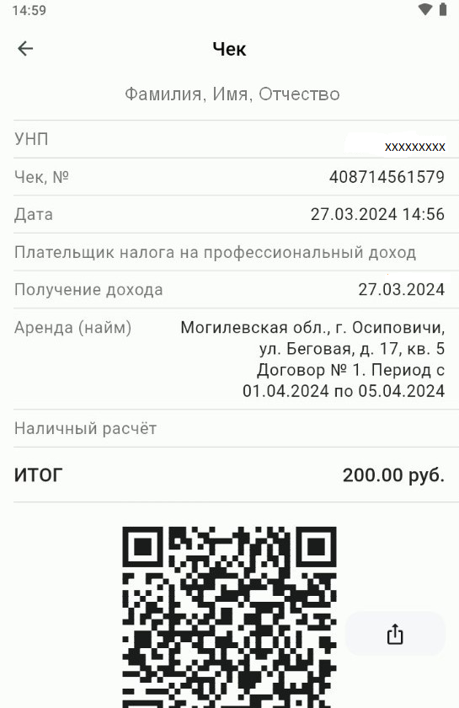 Пресс-центр
инспекции МНС
по Могилевской области

